**Como desplegar el Api rest de Dory en Heroku**

**Objetivo:** Desplegar el api rest de la plataforma Dory en Heroku.

**Recursos necesarios:**

* Servidor de base de datos

**Pasos:**

**1. Instalar servidor de base de datos MySQL**

Instale el servidor de base de datos en un servicio de la nube de su preferencia.

**2. Guarde el hostname, nombre de la base de datos, nombre de usuario y password de la base de datos. Estos se usarán en los siguientes pasos.**

**3. Ejecutar el script createDB.sql en el servidor mysql, para crear la base de datos. Este script se encuentra en el siguiente repositorio, en la carpeta scripts:**

<https://github.com/doryteam1/dory-project-files.git>

**Nota:** Debe ingresar al script y cambiar el nombre de la base de datos por la recientemente creada.

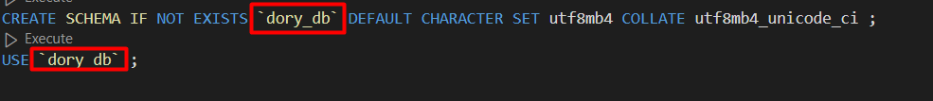

**4. Ejecutar el script populateBD.sql en la base de datos creada en el punto 1, para establecer los datos iniciales. Este se encuentra en el repositorio, en la carpeta scripts:**

<https://github.com/doryteam1/dory-project-files.git>

**2. Instale GIT**

Ingrese al enlace [https://git-scm.com](https://git-scm.com/) y siga las instrucciones para llevar a cabo la instalación.

**3. Ingrese a GitHub**

Cree una cuenta en GitHub en [https://github.com](https://github.com/) o ingrese si ya tiene una.

**4. Cree un nuevo repositorio privado**

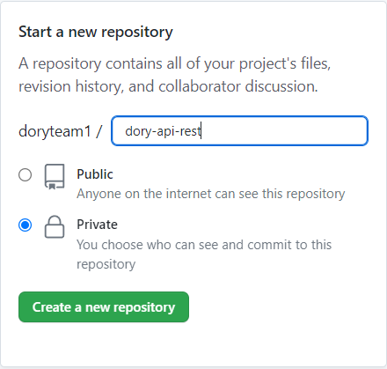

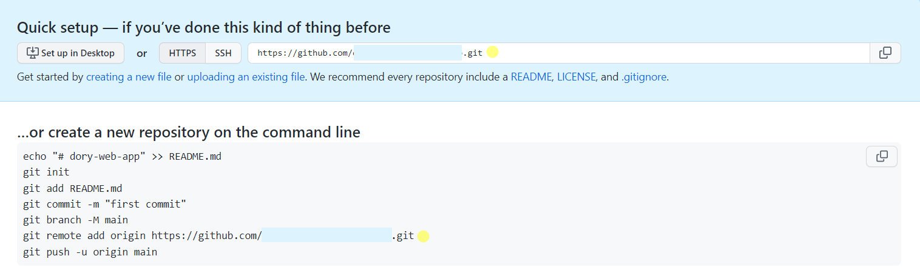

Guarde la dirección del nuevo repositorio será usada más adelante.

**5. Acceda al código fuente**

git clone https://github.com/doryteam1/dory-api-rest.git

cd dory-api-rest

Ahora usted se encuentra en el directorio que contiene el código fuente de la aplicación.

**6. Adicione un nuevo remoto**

Estando en el directorio **dory-api-rest** ejecute el siguiente comando:

git remote add dory https://github.com/***.git

Remplace la url usada en el comando por la url del nuevo repositorio guardada en el punto 4.

Esto adiciona un nuevo remoto en el repositorio **dory-api-rest**

**7. Cree la rama “master”**

git checkout -b master

**8. Suba el código al nuevo repositorio**

git push dory master

Ahora el código fuente de la aplicación se encuentra en el nuevo repositorio.

**Nota:** Asegúrese de tener configurada la cuenta de git con un usuario que tenga los permisos necesarios para realizar este procedimiento.

**9. Ingrese a Heroku**

Cree una cuenta en Heroku en <https://signup.heroku.com/login> o ingrese si ya tiene una.

**10. Cree una app en Heroku**

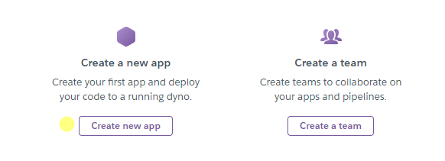

Heroku usa contenedores para ejecutar y escalar todas las aplicaciones. Estos contenedores se denominan Dynos.

Remplace el nombre de la aplicación (App name) por el de su preferencia.

Diligencie el formulario y haga clic en el botón **Create app**

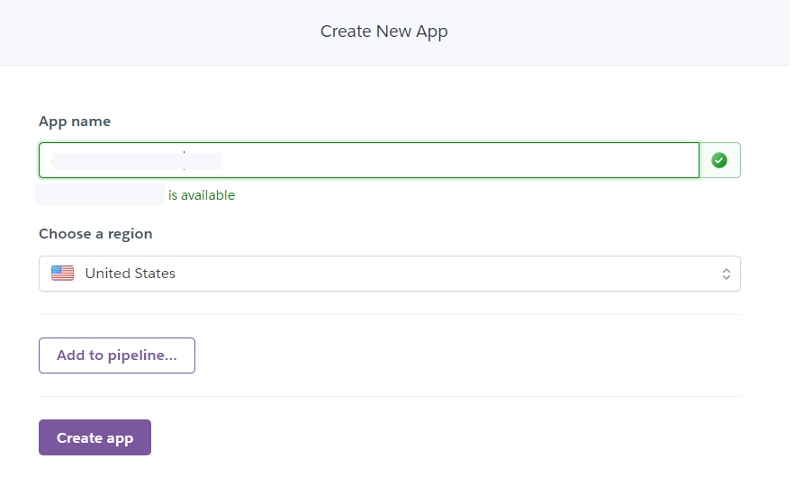

**11. Configurar App**

Para configurar la app en Heroku realice los siguientes pasos:

1. Seleccione GitHub como método de despliegue.



2. Presione el botón Connect to GitHub

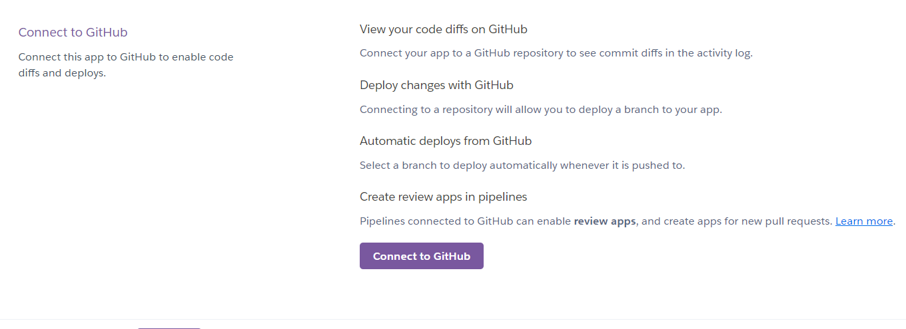

3. Inicie sesión con su usuario y contraseña de GitHub para conectarse a Heroku

4. Conecte la App con el nuevo repositorio

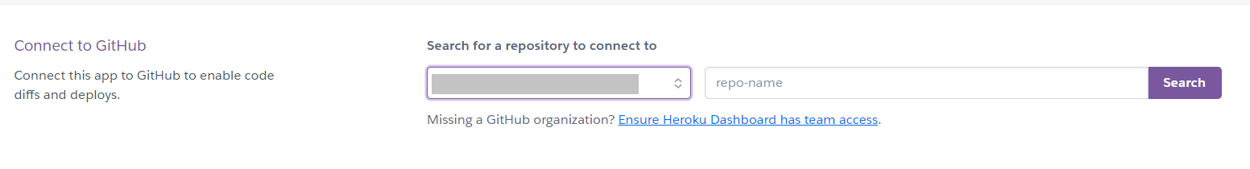Seleccione el nuevo repositorio creado en el punto 3

5. Seleccione la rama master para despliegues automáticos.

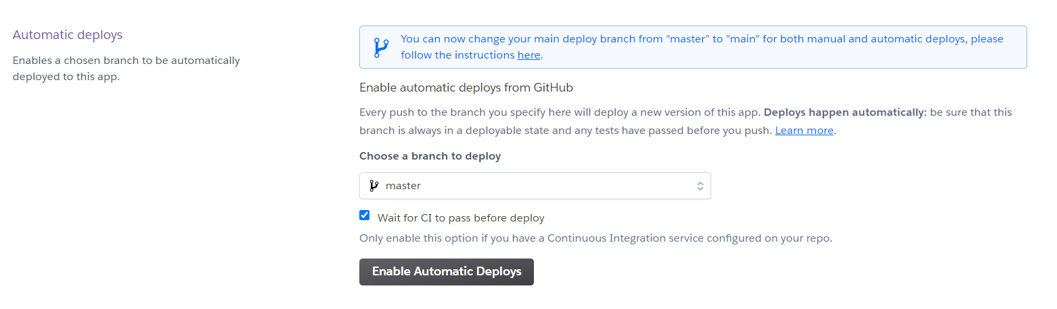

Presione el botón **Enable Automatic Deploys** para activar los despliegues automáticos.

**12. Despliegue la App**

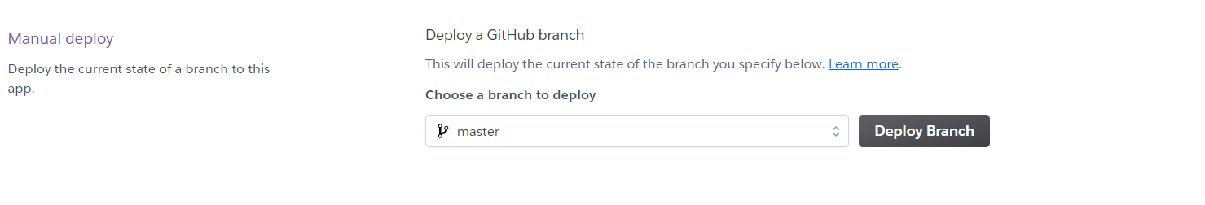

Presione el botón **Deploy Branch** para realizar un despliegue manual de la rama master.

Una vez terminado el proceso la app se encuentra online.

**13. Configure las Variables de entorno en Heroku**

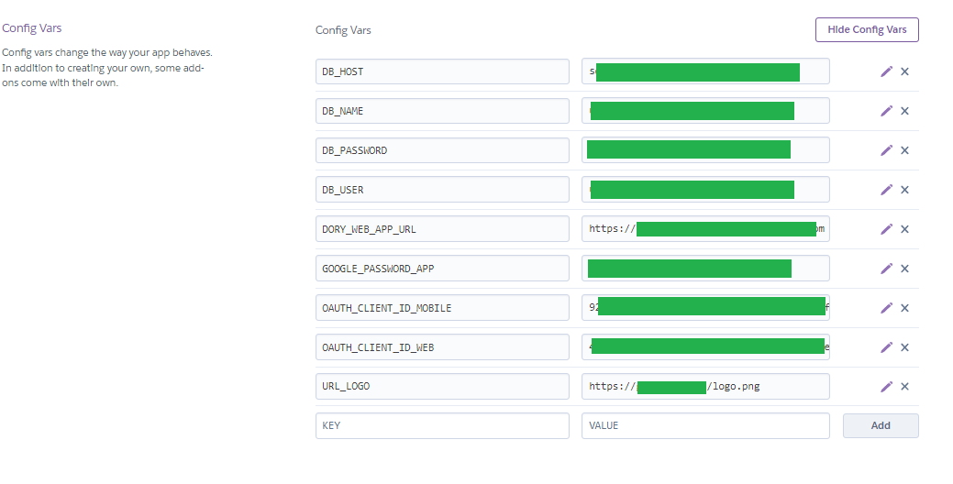

En la pestaña “**Settings**” de la aplicación en la sección “**Config Vars**” configurar las siguientes variables de entorno:

**DB_HOST**: Host donde se encuentra alojado el servidor de bases de datos mysql.

**DB_NAME:** Nombre de la base de datos.

**DB_USER:** Usuario de la base de datos.

**DB_PASSWORD:** Password de usuario de la base de datos

**DORY_WEB_APP_URL:** Url de la aplicación web dory (La puede obtener una vez termine la Receta 5 - Como desplegar Dory web app en Heroku).

**Verificación:**

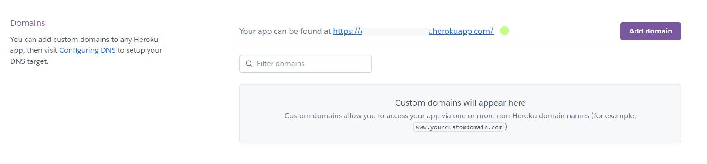

En la sección **Settings** de la app encontrará la sección “**Domains**”. En esta encontrará la url base para acceder al api rest. Añada el sufijo api al final de la dirección y verifique su funcionamiento en [postman](https://www.postman.com/).